O que é evento, estímulo e resposta na lista de eventos?

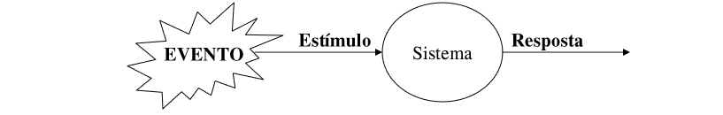

O QUE É EVENTO: um acontecimento do mundo exterior que requer do sistema uma resposta.

ESTÍMULO: é um ativador de uma função. É a chegada do estímulo que indica que um evento ocorreu, e isto faz com que o sistema ative uma função pré-determinada para produzir a resposta esperada.

RESPOSTA NA LISTA DE EVENTOS: é o resultado gerado pelo sistema devido à ocorrência de um evento–o resultado da execução de alguma função. A resposta ao estímulo pode ser interna ou externa.

O que é o Diagrama de Fluxo de Dados (DFD)?

O diagrama de fluxo de dados (DFD) é uma representação gráfica do "fluxo" de dados através de um sistema de informação, modelando seus aspectos de processo. Ele fornece apenas uma visão do sistema, a visão estruturada das funções, ou seja, o fluxo dos dados. Frequentemente, eles são uma etapa preliminar usada para criar uma visão geral do sistema que pode posteriormente ser elaborado. Os DFDs também podem ser usados para a visualização do processamento de dados.

Quais os níveis do DFD? Explique-os.

a) D.F.D nível 0. Apresenta uma visão clara do produto com todos os macroprocessos, com entidades externas, fluxo de dados e depósito de dados principais.

b) D.F.D nível 1. É uma expansão do nível zero com mais detalhes e mais completo incluindo o tratamento de exceções.